好書推薦單
二 年 甲 班 姓名： 許惠靜 日期： 98 年 12 月 11 日
書名：這是誰的呢？ | 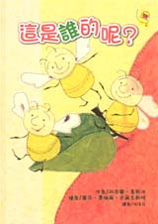
作者：阿克蘭˙蓋斯波
出版社：飛寶國際文化股份有限公司
故事簡介：
春天來時花兒都開了，花園裡的小動物都出來玩，小蜜蜂亞亞、非非和丁丁一起飛到花園裡玩樂。他們看到花兒說：「這是誰的呢？」，亞亞、非非和丁丁都說：「這是我的花！」他們就吵鬧起來。後來他們試著一塊分享，也就不再爭吵，彼此和睦相處。

我的心得分享：
所謂「好東西要和好朋友分享」，朋友之間應該互相分享包容，不要為了小事而吵架。

